PROCESO GESTIÓN DEL TALENTO HUMANO
FORMATO INFORME MENSUAL EJECUCIÓN CONTRACTUAL

Popayán, diciembre de 2024
Señor
franco Orlando Garzón
Supervisor Contrato No. CO1.PCCNTR. 5900504
Coordinador académico
Centro Agropecuario – SENA Regional Cauca
Popayán
Asunto: Informe mensual de ejecución contractual mes diciembre del año 2024
Referencia: No. CO1.PCCNTR. 5900504 del año 2024

Yeferson Alegría Ríos, identificado con la cédula de ciudadanía No. 10.388.318 de Guapi - Cauca, en mi calidad de Contratista del SENA, en Centro Agropecuario, en cumplimiento del Contrato de Prestación de Servicios de la referencia, a continuación, presento el Informe de actividades realizadas en el mes objeto de cobro.
Valor y forma de Pago: $ 43.762.341– CUARENTA Y TRES MILLONES SETECIENTOS SESENTA Y DOS MIL TRECIENTOS CUARENTA Y UN PESOS MONEDA CORRIENTE.
Plazo: Será hasta el 13 de diciembre de 2024.
OBJETO: (Trascriba el objeto del contrato, dentro del siguiente cuadro)
PRESTAR SERVICIOS PERSONALES DE CARÁCTER TEMPORAL IMPARTIENDO FORMACIÓN PROFESIONAL INTEGRAL PRESENCIAL Y/O VIRTUAL COMO INSTRUCTOR EN LOS PROGRAMAS DE NIVEL TITULADA Y/O COMPLEMENTARIO DEL CENTRO AGROPECUARIO, PERTENECIENTES A LA RED DE CONOCIMIENTO AGRICOLA, SEGÚN LAS NECESIDADES DEL SERVICIO EN LOS MUNICIPIOS DEL DEPARTAMENTO DEL CAUCA DONDE SE LE ASIGNE POR LA ENTIDAD CONTRATANTE.

Obligaciones Especificas: (Trascriba las obligaciones específicas del contrato, dentro del siguiente cuadro)

No | Obligaciones | Acciones realizadas | Evidencias
1 | Realizar la planeación de los procesos formativos siguiendo los lineamientos institucionales, para el área temática del objeto contractual, a través de las guías de aprendizaje, bitácoras y formatos correspondientes | Elaboración de guías de aprendizaje | 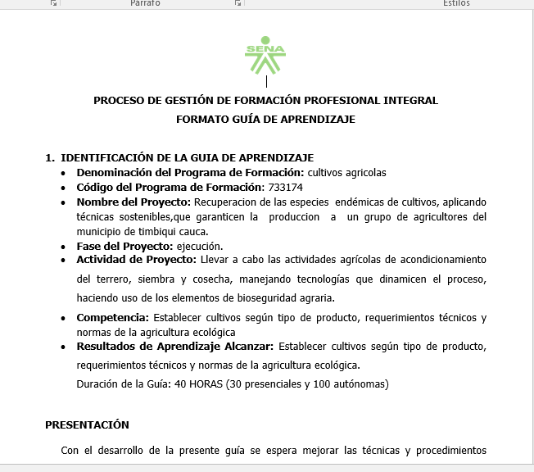
2 | Desarrollar las actividades de formación profesional integral (presencial, a distancia y/o virtual conforme a la programación dada por el supervisor del contrato), aplicando los lineamientos pedagógicos y metodológicos de la Entidad, de acuerdo con la planeación pedagógica, desarrollo curricular y proyecto formativo, apoyándose con las guías, instrumentos de evaluación, reconocimiento de aprendizajes previos, bitácoras, formatos de seguimiento a la etapa productiva, de acuerdo a los programas del área temática objeto del contrato. | Impartir formación profesional en los programas de formación Titulada de acuerdo con la programación asignada en las siguientes fichas de caracterización:  Ficha 1.  Programa: cultivos agrícolas  Ficha: 2875391  Fechas: 2/12/24 al 6/12/2  Resultado de aprendizaje: verificar las labores de mantenimiento en cultivos agrícolas  Horas ejecutadas: 30  FICHA 2.  Programa: complementaria, manejo en la nutrición de cultivos  Ficha:  Fechas: 9/12/2024 al 13/12/2024  Resultado de aprendizaje: alistar materiales, insumos y herramientas, requeridos para la fertilización del cultivo, según plan de producción y normativa vigente  Horas ejecutadas: 30 | No aplica
3 | Entregar los soportes del procedimiento de ingreso de aprendices al programa de formación tales como: Fotocopia del documento de identidad, y/o requisitos definidos en el diseño curricular, cuando se imparta formación complementaria. | La actividad no fue realizada en el mes objeto de este informe | No Aplica
4 | Reportar oportunamente en el Sistema Optimizado para la Formación Integral del Aprendizaje SofiaPlus, todas las actividades que de acuerdo con los procesos y procedimiento del Sistema Integrado de Gestión y Autocontrol SIGA, garantizando la calidad de la información y su coherencia con el proceso formativo: | a) Verificar el cambio de estado de los aprendices de matriculado a: “En Formación”.  b) Registrar los juicios evaluativos dentro de los ocho (8) días siguientes a la finalización del resultado de aprendizaje (Pantallazo de SOFIA de RA terminados en el mes y ya evaluado).  C) Realizar el debido proceso al aprendiz con inasistencia, conforme al Reglamento del Aprendiz SENA y asentar en el aplicativo SOFIA plus el registro de esta. Reporte a coordinación a académica (Correo) solicitando deserción mediante acta.  d) Manejo en línea de las plataformas Compromiso, SENA SofiaPlus y Territorium.  e) Crear el proyecto formativo, la ruta de aprendizaje y la asociación de aprendices dentro de los tiempos establecidos, según procedimiento. | a) No realizado en el mes objeto de este informe.  C) No realizado en el mes objeto de este informe.  d) Los perfiles se encuentran habilitados y en uso frecuente para las acciones propias del rol de instructor.  e) No realizado en el mes objeto de este informe.
5 | Informar oportunamente a los aprendices acerca de los resultados de aprendizaje y acciones evaluativas desarrollados dentro de la formación profesional. | Evidencia fotográfica del medio por el cual se le dio aviso a los aprendices | No aplica
6 | Informar al Coordinador Académico oportunamente anomalías, inconsistencias, novedades de aprendices y hallazgos en el registro de la información (Correos donde se informo). | La actividad aún no ha sido realizada en el mes objeto de este informe. | No aplica
7 | Aplicar y hacer cumplir el reglamento del aprendiz, así como el manual de convivencia del Centro de Formación. | La actividad se ejecuta en todas las actividades desarrolladas | No aplica
8 | Aplicar los lineamientos pedagógicos y metodológicos de la entidad de la Guía de Orientaciones para la Formación en Ambientes Virtuales de Aprendizaje GFPI-G-014, de la plataforma CompromISO, cuando se imparta formación virtual. | En el mes objeto de este informe no se programo formación virtual. | No aplica
9 | Apoyar y acompañar los procesos de autoevaluación y registro calificados de programas de formación en nivel tecnólogo del Centro de Formación. | La actividad no ha sido realizada en el mes objeto de este informe. | No aplica
10 | Realizar seguimiento en la etapa productiva a los aprendices que le sean asignados, cuando el centro de formación lo requiera. (LINK del DRIVE de seguimientos asignados que deberá estar bajo su responsabilidad y gestión aplicando las orientaciones del Equipo Pedagógico del Centro) | La actividad no ha sido realizada en el mes objeto de este informe | Los formatos de seguimiento a cada aprendiz serán cargados al portafolio del instructor.  Nombre del aprendiz 1  Nombre del aprendiz 2  Nombre del aprendiz 1  Nombre del aprendiz 2  Nombre del aprendiz 3  Nombre del aprendiz 1  Nombre del aprendiz 1  Nombre del aprendiz 1
11 | Responder por los bienes y elementos puestos a su disposición para el cumplimiento del objeto del contrato y una vez finalizado, quedar a paz y salvo con el Almacén. | Ningún bien o elemento ha sido dispuesto a nombre propio. | No aplica
12 | Aplicar al proceso de certificación de la norma de competencia “ORIENTAR PROCESOS FORMATIVOS CON BASE EN LOS PLANES DE FORMACIÓN CONCERTADOS, o la actualización "ORIENTAR FORMACIÓN PRESENCIAL DE ACUERDO CON PROCEDIMIENTO TÉCNICO Y NORMATIVO" o en su defecto deberá aplicar al proceso de certificación de la norma y aportar el respectivo certificado de aprobación dentro de la ejecución contractual. | Anexar certificado de de la norma de competencia aprobada o indicar que aun no se ha aplicado a la certifcacion. | 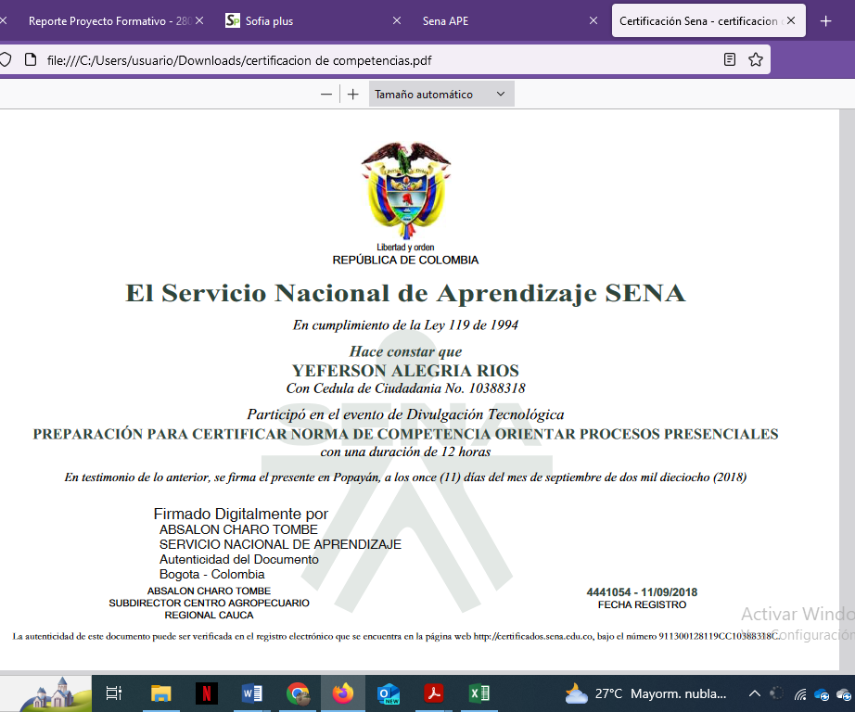
13 | Acompañar a los aprendices a las actividades que se encuentren planeadas por el equipo de Bienestar al Aprendiz. (Fotos y/o asistencias). | La actividad no ha sido realizada en el mes objeto de este informe. | No aplica
14 | Desarrollar el objeto contractual sobre una base de ciento sesenta (160) horas por periodo mensual. | No. Horas directas a formación: 148 horas  Total horas reportadas: 10 | NA  Ver anexos de la comisión al final de este informe.
15 | Participar cuando sea requerido en el proceso de inducción de aprendices de formación titulada. (Actas producto de la inducción) | La actividad no ha sido realizada en el mes objeto de este informe. | No aplica
16 | Actualizar permanente el Porfafolio del instructor en el aplicativo LMS Territorium. (Pantallazos de Territorium de los portafolios de RAP orientados en el mes). | Permanentemente se actualiza el portafolio LMS de acuerdo a las fichas asignadas.
17 | Orientar y realizar seguimiento del Porfafolio del aprendiz en el aplicativo LMS Territorium. (Pantallazos de Territorium de los portafolios de aprendices en RAP orientados en el mes). | La actividad se ejecuta en todas las actividades desarrolladas. | No aplica
18 | Fomentar y garantizar la implementación de las actividades de orden y limpieza en los ambientes de formación que tenga a cargo, bajo la normatividad de Salud y Seguridad en el Trabajo y participar en las actividades programadas en el subsistema SST. (Fotos y/o asistencias a jornadas SOLES) | La actividad se ejecuta en todas las actividades desarrolladas (Formación y acciones para Radicados) | No aplica
19 | Asistir y participar activamente en las reuniones institucionales y en las transferencias a las que se convoque en relación con el objeto contractual. (Foto o imagen de listado de asistencia EDC del mes) | reinducción a instructores costa pacífica, capacitación en prevención de riesgo químico, programación orden y limpieza a la sede, inspección diagnostica, reunión cierre y socialización de hallazgos y compromisos | 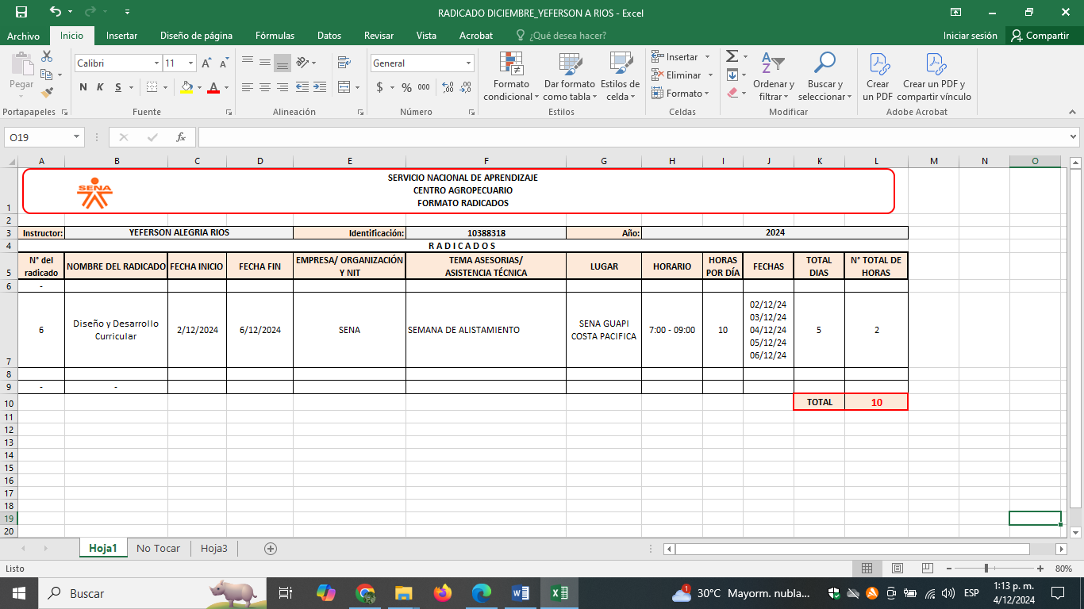
20 | Apoyar si es necesario, el desarrollo de actividades de investigación, aplicadas en el marco de los proyectos SENNOVA. (Cuando se asigne tiempo). | La actividad no ha sido realizada en el mes objeto de este informe. | El proyecto ya se encuentra inscrito en la plataforma SGPS y continúa siendo retroalimentado por parte del equípo formulador.
21 | Verificar permanentemente la cuenta de correo institucional que le sea asignada, atendiendo los mensajes electrónicos de manera oportuna. | La actividad se ejecuta todos los días hábiles. | 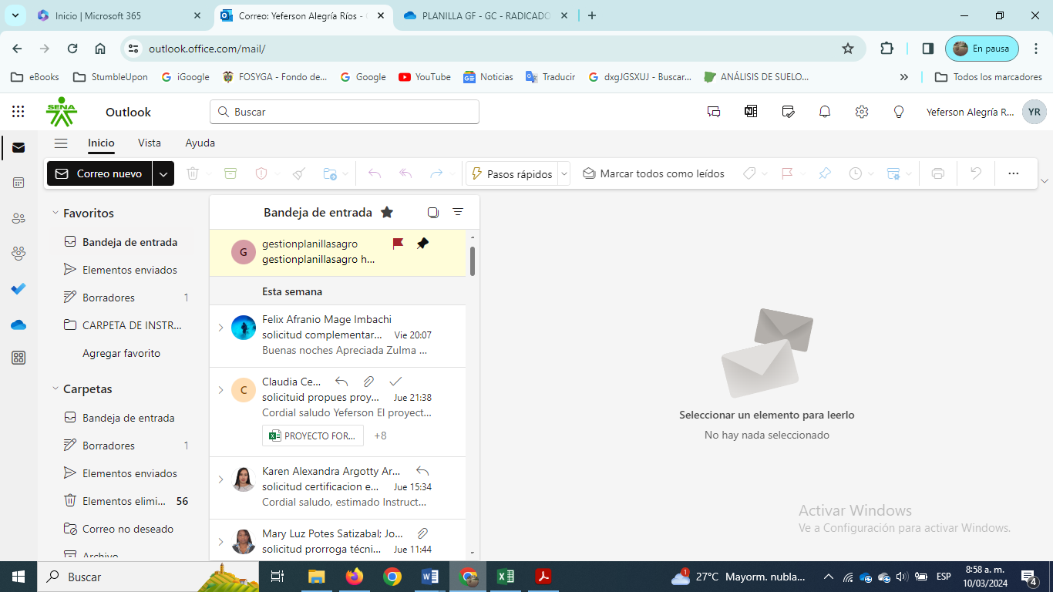
22 | Presentar acta mensual de seguimiento del programa de formación para conocer el avance del proyecto formativo (Acta de EDC mensual, pantallazo de correo donde se envía acta a coordinación académica). | La actividad no ha sido realizada en el mes objeto de este informe. | No aplica
23 | Mantener actualizada la información contractual en las plataformas SECOP II y Sicontratista. | Las plataformas han sido actualizadas y se adjunta pantallazo como evidencia. | 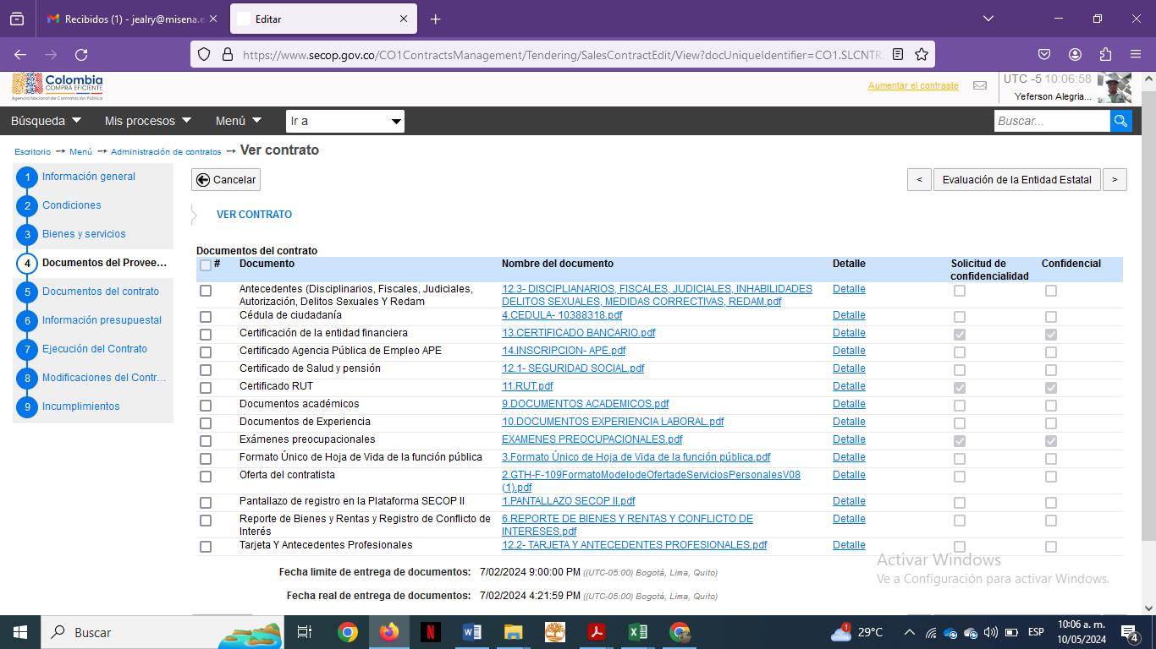
24 | Presentar mensualmente a la supervisión los reportes de ejecución de actividades conforme a las obligaciones descritas en el presente acápite. | El diligenciamineto del presente informe (en la verisón actualizada V10) y de la planilla de cobro desde el aplicativo Sicontratista corresponde al cumplimineto de la obligación contractual mencionada. | Foto del informe GC, primera página
25 | En el marco de las actividades del objeto contractual, apoyar con la estructuración y definición de especificaciones técnicas de las diferentes necesidades de la Entidad con la evaluación de propuestas en los procesos de contratación de bienes, servicios u obras, y realizar cuando le sea requerido por razones de idoneidad, el apoyo a la supervisión de los contratos, de conformidad con la Ley 1474 de 2011. (Cuando se requiera). | La actividad no ha sido realizada en el mes objeto de este informe. | No aplica
26 | Realizar planeación de Giras Técnicas como estrategia a la formación cuando sea requerido por el centro de formación. | La actividad no ha sido realizada en el mes objeto de este informe.
27 | Garantizar el uso del aplicativo compromiso, con usuario y contraseña activa que permita la consulta de lineamientos vigentes del Sistema Integrado de Gestión de Calidad | realización de giras técnicas del Centro Agropecuario de la Regional Cauca | No aplica
28 | Hacer parte de los comités de evaluación de los trámites pre-contractuales en los que haya sido designado por la Subdirección de centro en razón de su área y/o especialidad. (Cuando se requiera). | La actividad no ha sido realizada en el mes objeto de este informe. | No aplica
29 | Participar en la formulación y ejecución de los proyectos cuando sea requerido según el área de su especialidad y de conformidad con la programación académica establecida. | La actividad no ha sido realizada en el mes objeto de este informe. | No aplica
30 | Durante el periodo de ejecución del contrato, dará aplicación al proceso de certificación de competencias según normas de competencias que aplican a la prestación del servicio de instructor, así como a los procesos que el SENA adelante para certificar habilidades pedagógicas, de los instructores. | La actividad no ha sido realizada en el mes objeto de este informe. | No aplica
31 | El Instructor contratista de formación virtual, aulas móviles y a distancia deberá cumplir conlo establecido en el Manual que orienta el desempeño del instructor en ambientes virtualesde aprendizaje. | La actividad no ha sido realizada en el mes objeto de este informe. | No aplica
32 | Informar a la subdirección de centro las oportunidades de relacionamiento con el sector productivo o social que en el cumplimiento de su objeto contractual pudieran ser identificadas. | La actividad no ha sido realizada en el mes objeto de este informe. | No aplica
33 | Exigir a los aprendices y garantizar el uso adecuado de los elementos de protección y seguridad industrial que se requiera en la formación, al igual que el porte del uniforme correspondiente de acuerdo al manual del aprendiz. | La actividad se ejecuta en todas las actividades desarrolladas de formación en ambiente de Laboratorio, ambientes convencional y unidades productivas. | No aplica
34 | El contratista deberá asumir los costos que le impliquen cumplir con la adecuada vestimenta para la ejecución del contrato y deberá hacer uso de ella dentro de las instalaciones y ambientes de formación; el SENA no se responsabiliza de la entrega de ningún elemento de esta clase, y con la firma de este contrato se entiende aceptada dicha obligación. | La actividad se ejecuta en todas las actividades desarrolladas de formación y apoyo de labores de radicados. | No aplica
35 | Cumplir con las normas y procedimientos en materia de seguridad y salud en el trabajo en el desarrollo de las actividades asignadas | Realización de cursos en Seguridad y Salud en el trabajo, módulos 1 y 2 a través de la plataforma Sicontratista. | Pantallazo de los certificados
36 | Realizar las demás actividades propias y necesarias para el cumplimiento del objeto contractual en el Centro Agropecuario de la Regional Cauca | Aportes al Sistema de salud, Pensión y Caja de compensación familiar del mes de enero como independiente.  Otras actividades reportadas | Pantallazo de planilla de seguridad social  Pantallazo de evidencia

A continuación, relaciono los desplazamientos que realicé previo a la presentación de este informe. Una vez finalizado cada desplazamiento presenté al ordenador del gasto el informe en el Formato Informe Legalización Desplazamiento Contratista GTH-F-087, en el que se describieron las actividades desarrolladas y los resultados de cada desplazamiento. Cada informe cuenta con el visto bueno del Supervisor.
Se lista a continuación el soporte de la legalización de los desplazamientos realizados, los cuales forman parte integral del presente informe de ejecución contractual.
ITEM | No DE LA ORDEN DE VIAJE | LUGAR DE DESPLAZAMIENTO | FECHA DE DESPLAZAMIENTO INICIAL | FECHA DE DESPLAZAMIENTO FINAL
1. | 263324 | Comunidad bonanza | 18/11/2024 | 22/12/2024
2.

Nota 1: Por cada desplazamiento que haya realizado el contratista, adjuntará el respectivo informe que la soporte. En caso de haber realizado el desplazamiento en fecha posterior a la presentación del informe de ejecución contractual, deberá reportarlo en el siguiente informe de ejecución contractual.
Para el trámite de la cuenta me permito adjuntar: Documentos electrónicos enunciados como evidencias del cumplimiento de las obligaciones contractuales y los desplazamientos realizados y el No. 31492714 de la planilla de seguridad social, operador Asopagos y periodo noviembre de 2024 (Decreto Ley 2106 de 2019 – “Decreto Ley Anti trámites”).
Evidencias en (15) folios
Cordialmente,

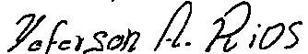
Yeferson Alegría Ríos
Contratista
C.C. 10.388.318 de Guapi

Recibí a satisfacción:
Firma
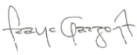

___________________________
Franco Orlando Garzón Arcos
SUPERVISOR CONTRATO No. CO1.PCCNTR. 5900504
Coordinador académico

EVIDENCIAS:
Obligación contractual 2
Ficha 1 No. complementaria  Programa de formación: complementaria- manejo en la nutrición de cultivos  Lugar: san Antonio | Foto de listado de asistencia de la semana  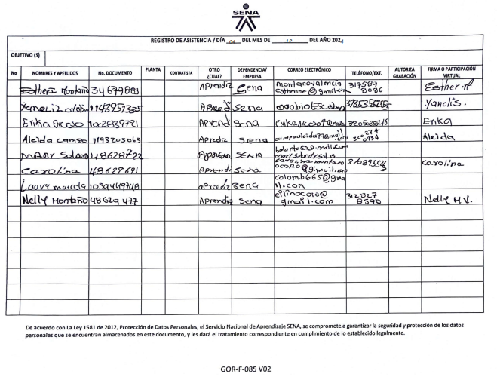  autofoto en formación  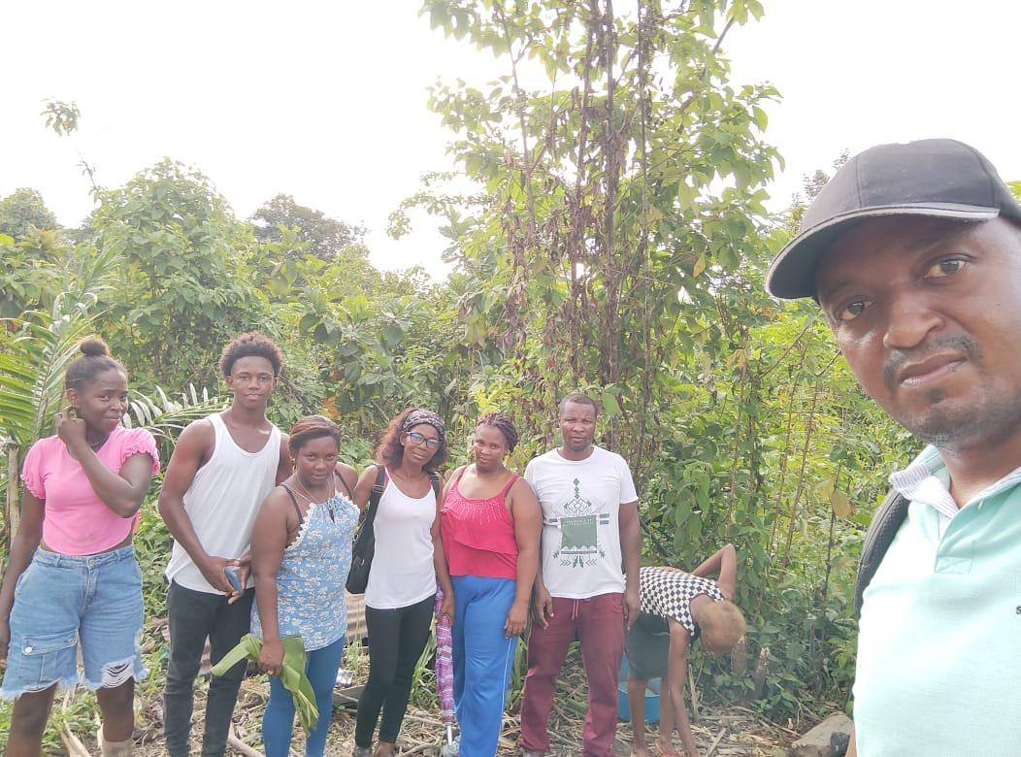
Ficha 2 No 2875391  Programa de formación: cultivos agrícolas  Lugar: Timbiquí | Foto de listado de asistencia de la semana (una sola foto)  Foto selfie en formación  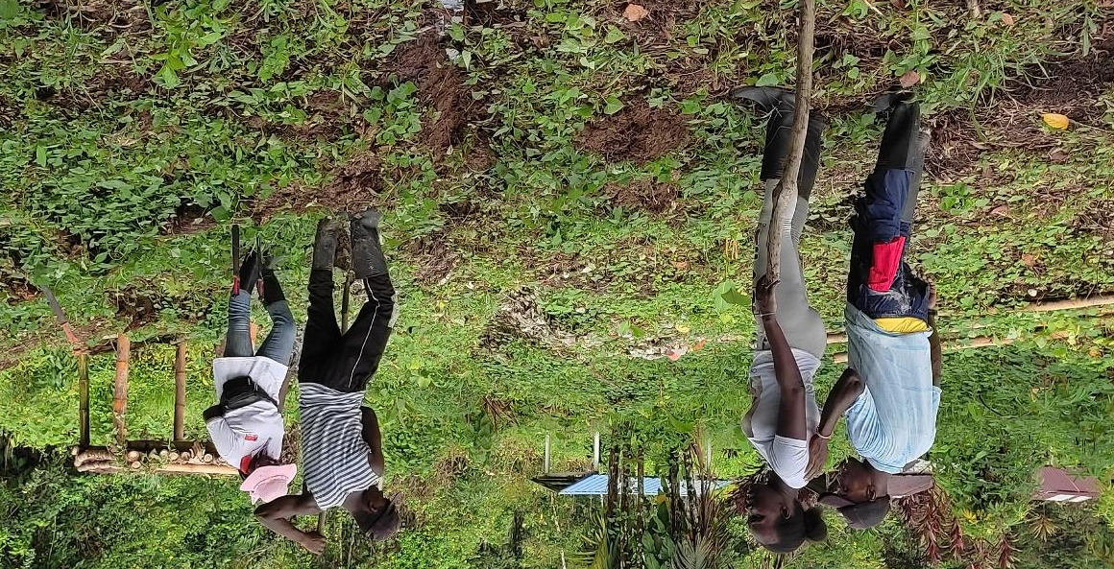

Obligación contractual 22

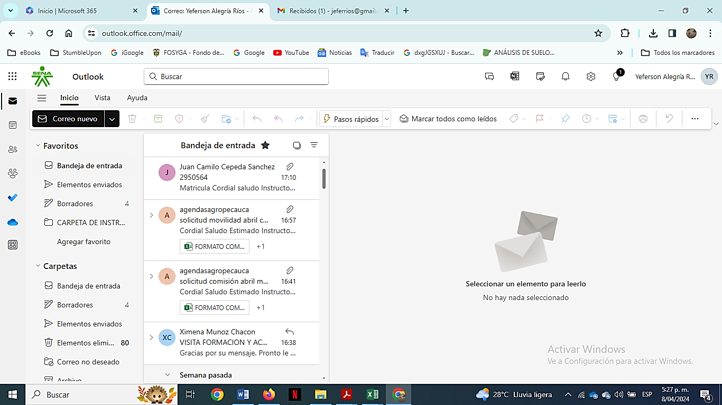

Soportes de la comisión reportada (solo si va a reportar la comisión)
- Agenda de desplazamiento
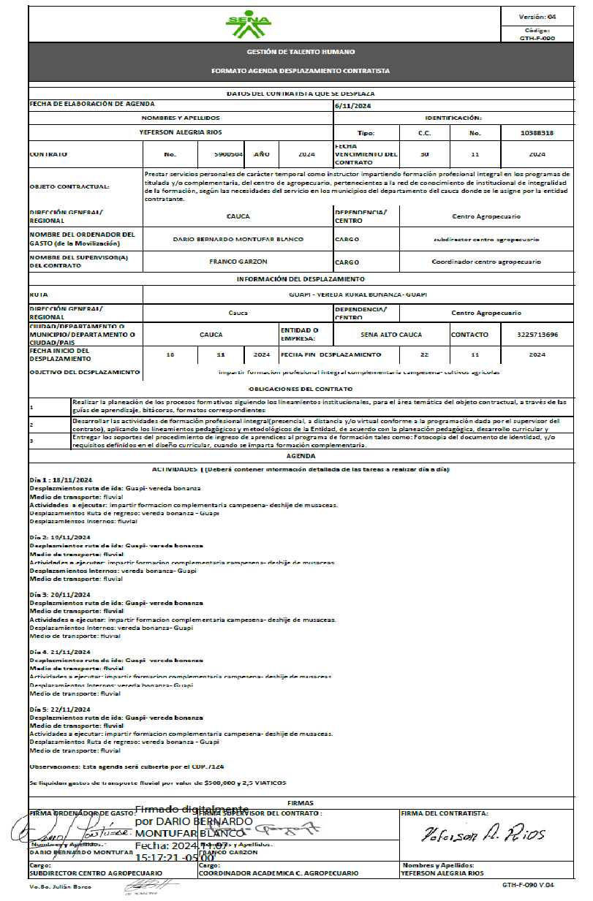
- Registro presupuestal
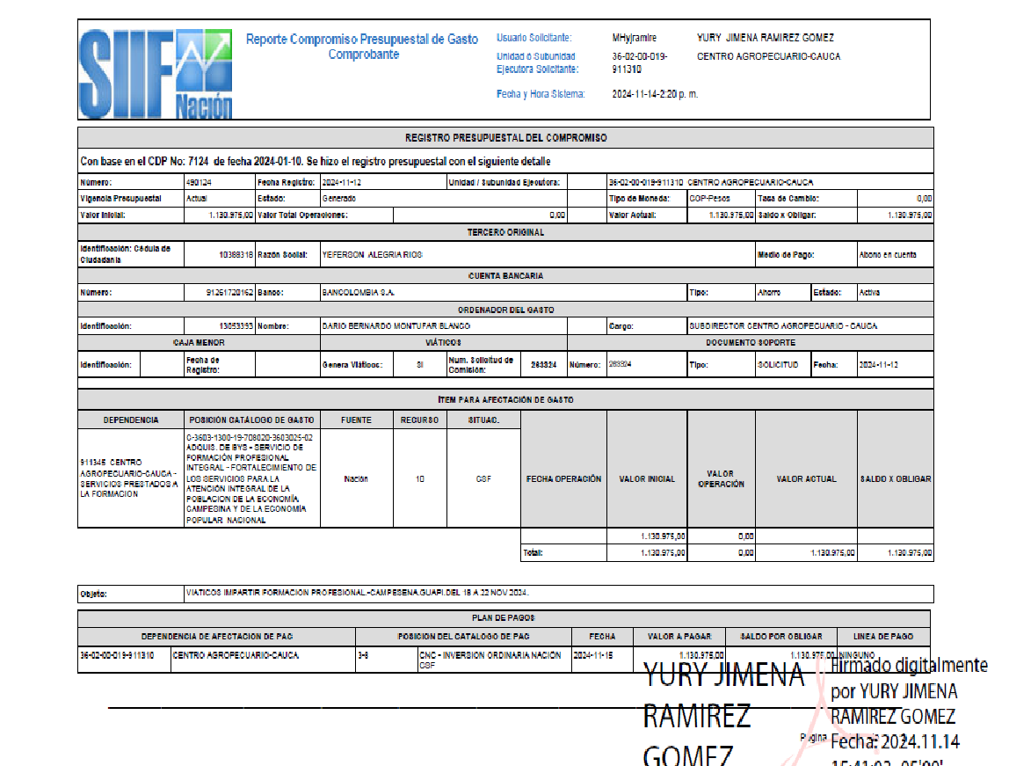

- Informe de legalización


